

**“Corporación Educacional Gloria Méndez Briones”**

**“Educando con amor para formar grandes personas”**

**ASIGNATURA: Lenguaje NIVEL: 5° básico**

**ACTIVIDAD N°: 13 PROFESOR/A: Natalia Castillo Acuña.**

**Objetivos de la actividad: Determinar las consecuencias de las acciones** en un texto narrativo.

**Narrando historias**

• • • **Contenidos clave**

En un texto narrativo, las **acciones** son los hechos que ejecutan los personajes a lo largo de una narración. Las acciones son fundamentales para la narración y todas ellas tienen una **consecuencia,** es decir, un efecto que perjudica o favorece a uno o más personajes.

**Determinar las consecuencias de las acciones**

En este taller te proponemos **determinar las consecuencias de las acciones** en un texto narrativo. Para

lograrlo, puedes hacer lo siguiente:

- Identificar las acciones del relato.

- Establecer a qué personajes afectan las acciones.

- Distinguir los personajes que se benefician o perjudican con las acciones.

- Determinar las consecuencias de las acciones.

Para trabajar en esta actividad debes tener:

**- Cuaderno de lenguaje.**

**- Un lugar tranquilo para trabajar.**

**- Lápiz.**

**-Goma.**

**Actividades**

**I.- Antes de leer (puedes contestar en tu cuaderno)**

**l.** ¿Cuál es tu mayor talento?, ¿cómo lo sabes?

**2.** ¿Qué serías capaz de hacer por un ser querido?

**II.- Lee atentamente el texto y luego realiza las actividades propuestas.**

**Durante la lectura**

Escribe en tu cuaderno los verbos que indican acciones de los personajes.

**Los cuatro hermanos**

Había una vez un hombre muy pobre que tenía cuatro hijos. Cuando se convirtieron en adultos, les dijo que tendrían que salir al mundo, porque él ya no tenía nada más para darles. Les pidió que salieran a aprender un oficio y se ganaran la vida como pudieran.

Cada hijo tomó su propio camino y se comprometieron a reencontrarse en el plazo de un año. El mayor se cruzó con un hombre que se ofreció a enseñarle a ser mago, así podría hacer aparecer y desaparecer cosas cuando quisiera. El hijo mayor se fue con él. El segundo hermano también se encontró con un hombre en el camino que le preguntó qué quería hacer con su vida. Como le dijo que no sabía le pidió que lo siguiera para que aprendiera a ser astrónomo. Esto le gustó mucho y con el tiempo se convirtió en un magnífico astrónomo. Cuando terminó su aprendizaje, el hombre le regaló un telescopio para que pudiera ver todo lo que ocurre en el cielo y en la Tierra. El tercer hermano se encontró con un cazador, quien le pidió que lo siguiera para enseñarle a ser un certero cazador.

El tercero de los hermanos aceptó enseguida y llegó a ser un excelente cazador.

Cuando se despidió de su maestro recibió como regalo una escopeta con la que daría siempre en el blanco para obtener su alimento. El menor de los hermanos también se encontró con un hombre que le ofreció enseñarle a ser sastre, pero 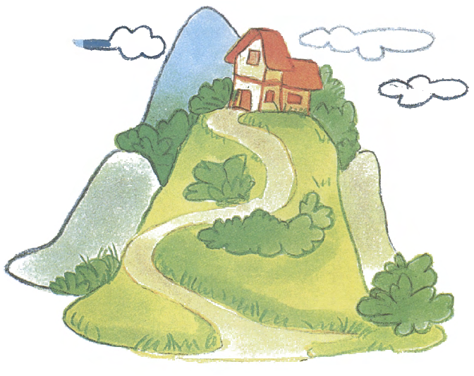le respondió que no le parecía interesante estar sentado todo el día planchando y cosiendo. Sin embargo, el hombre le garantizó que su costura era totalmente diferente. Así, el muchacho se dejó convencer y se fue con el hombre. Al final de su aprendizaje, el hombre le dio una aguja para que cosiera cualquier cosa, fuera blanda como un huevo o dura como el acero, pues con ella lograría que se unieran en una sola pieza sin que se notara la costura.

Cuando se cumplió el plazo convenido, los cuatro hermanos se volvieron a encontrar en el mismo cruce de caminos y regresaron juntos a la casa de su padre. Él se puso muy contento cuando los vio venir. Después de darles la bienvenida, les pidió que se

sentaran bajo un gran árbol para que le mostraran lo que habían aprendido.

Al segundo de sus hijos le dijo que en la copa del árbol había un nido y que debía decirle cuántos huevos había en él. El astrónomo tomó su telescopio, lo dirigió hacia arriba y le respondió que había cinco huevos. A continuación, le pidió al hijo mayor que bajara los huevos sin molestar al pájaro que los estaba empollando. Con mucha habilidad los hizo aparecer sobre las manos de su padre.

Este los colocó uno en cada una de las cuatro esquinas de la mesa y el quinto en el medio, y le dijo al cazador que partiera todos los huevos por la mitad. El hijo lo hizo sin vacilar. Finalmente, le pidió al menor de los hijos que cosiera los huevos sin que quedara rastro del disparo. El sastre cumplió impecablemente su tarea.

El padre, satisfecho, les dijo que esperaba que muy pronto pudieran aplicar sus

artes.

Poco tiempo después hubo una gran conmoción en el país: la princesa había sido raptada por un dragón. Los hermanos vieron en esto una oportunidad para demostrar su talento. El astrónomo tomó su telescopio e inmediatamente encontró al dragón, que estaba en una roca en medio del mar. Al instante se presentaron ante el rey y le pidieron un barco para rescatar a la princesa. El cazador no quiso disparar porque podría herir a la princesa; entonces, el mago pidió a sus hermanos que lo dejaran intentar rescatar a la princesa. Con unos cuantos pases de magia logró sacar a la princesa de las garras del dragón sin que este despertara. Felices se embarcaron de regreso, pero detrás de ellos apareció el dragón volando y resoplando de rabia. El cazador le disparó, pero el animal era demasiado grande y destruyó la embarcación. Los hermanos y la princesa flotaban a la deriva sobre unos trozos de madera. El sastre no perdió ni un minuto y con su aguja cosió las tablas hasta devolverle la forma al barco, y así pudieron regresar sanos y salvos.

La alegría del rey era inmensa, por lo que les pidió que uno de ellos se casara con su hija. Los hermanos discutieron para decidir quién merecía ser su esposo de acuerdo a lo importante que había sido su labor para conseguir liberarla. El rey puso fin a la discusión diciéndoles que todos tenían razón, pero que solo uno podría casarse con ella.

Finalmente decidió que ninguno se casara con la bella joven, en recompensa les daría a cada uno la mitad de un reino. Los hermanos estuvieron de acuerdo porque de esta manera permanecerían unidos para siempre.

J. y W. Grimm. (Adaptación).

**III.- Después de leer (Puedes trascribir las actividades a tu cuaderno)**

1. Marca con una Xen los enunciados que corresponden a una acción.

|  |  |  |  |  |
| --- | --- | --- | --- | --- |
|  | El tercer hijo no disparó al dragón. |  |  | El hermano menor cosio las tablas. |
|  | El dragón estaba furioso. |  |  | El rey estaba triste por la perdida de su hija. |
|  | El rey dio una recompensa. |  |  | El hijo mayor se trasformo en un mago excepcional. |
|  | El padre estaba feliz con el regreso de sus hijos. |

**2.** Anota las acciones que seleccionaste en la actividad **1** y relaciónalas con los personajes a los que afectan.

**­­­­­­­­­­­­­­­­­­­­­­­­______________________________________________** El rey

**______________________________________________** La princesa

**_______________________________________________** Los cuatro hermanos

**_______________________________________________** El dragón

**3.** Completa la tabla con las acciones y los personajes que se benefician o perjudican con ellas.

|  |  |  |  |
| --- | --- | --- | --- |
| Acciones | Personajes que realizan la acción | Personajes que se perjudican | Personajes que se benefician |
|  | El dragón |  |  |
|  | El cazador |  |  |
|  | El sastre |  |  |
|  | El rey |  |  |

**IV.- Actividad de cierre**

1. A partir de toda la información que obtuviste, describe (guíate por el ejemplo):

**Primera acción:** El dragón secuestró a la princesa.

**Consecuencia:** El secuestro de la princesa determinó que los cuatro hermanos se ofrecieran a rescatarla.

Esta es la oportuniad que necesitaban para demostrar sus grandes talentos. Perjudicó al rey, ya que la pérdida de su hija lo entristeció mucho.

**Segunda acción: ____________________________________________________________________**

**Consecuencia: ____________________________________________________________________**

**____________________________________________________________________**

**____________________________________________________________________**

**Tercera acción: ____________________________________________________________________**

**Consecuencia: ____________________________________________________________________**

**____________________________________________________________________**

**____________________________________________________________________**

**Cuarta acción: ____________________________________________________________________**

**Consecuencia: ____________________________________________________________________**

**____________________________________________________________________**

**____________________________________________________________________**

|  |
| --- |
| **IMPORTANTE:**  **Estimados estudiantes, les pido, dentro de sus posibilidades, enviar la fotografía de las actividades 3 y 4 al correo** [natalia.castillo@cegmb.cl](mailto:natalia.castillo@cegmb.cl)**.** |